Requisitos:

* Na tela Inicial, mostrar nome do sistema Ultimate Fighting Championship (UFC);
* Fazer o cadastro de Lutadores com os seguintes campos:

nome;

idade;

sexo;

peso;

país de origem;

categoria de peso (Campo que será preenchido de forma automática);

* Pesquisar Lutadores já cadastrados com opção de filtro de categoria;
* Verificar categoria de peso informado e informar diferença para alterar de categoria;
* Pesquisar dois lutadores aleatórios de mesmo sexo e mesma categoria;
* Opção para mostrar a história do UFC;
* Opção para mostrar informações dos desenvolvedores;
* Na tela inicial mostrar versão do sistema;
* Opção para sair do sistema.

Caso de Uso:

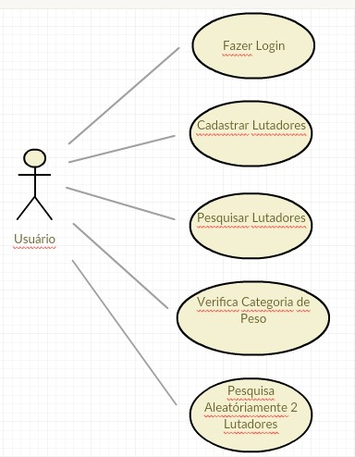

Informações sobre caso de uso: <https://www.ateomomento.com.br/caso-de-uso-include-extend-e-generalizacao/>

Ferramenta de diagramas: <https://creately.com/app/#>

Estimativas:

|  |  |  |  |
| --- | --- | --- | --- |
| **Tarefa** | **Estimativa** | **Atualizado em** | **Atualizado por** |
| Criar casos de teste | 14 dias | 26/02/2019 | Vinicius |
| Desenvolvimento Etapa 1 | 14 dias | 26/02/2019 | Vinicius |
| Desenvolvimento Etapa 2 | 14 dias | 26/02/2019 | Vinicius |
| Testes e soluções de bugs | 14 dias | 26/02/2019 | Vinicius |
| Documentação Final | 14 dias | 26/02/2019 | Vinicius |

Layout:

Tela de login:

Mostrar nome do sistema Ultimate Fighting Championship (UFC)

Usuário:

Senha:

Tela inicial:

Mostrar nome do sistema Ultimate Fighting Championship (UFC)

Link: **Cadastrar lutadores(as)**

Link: **Listar Lutadores**

Link: **Verificar a categoria do peso**

Link: **Random Fight**

Link: História do UFC

Link: desenvolvedores

Mostrar versão do Sistema

Link: Sair

**Tela de cadastro de lutadores:**

nome

idade,

sexo,

peso,

país de origem

categoria de peso; (Campo que será preenchido de forma automática)

Link: Voltar

**Tela de Listagem de Lutadores**

Selecionar Categoria

(Opcional) Adicionar filtros

Lista de lutadores

Link: Voltar

**Tela de Verificação de categoria do peso informado**

Informar o Peso

Retornar categoria do peso

Retornar informações para troca de categoria

Link: Voltar

**Tela Random Fight**

Escolher Sexo

Escolher categoria de peso

Mostrar dois lutadores aleatórios

Link: Voltar